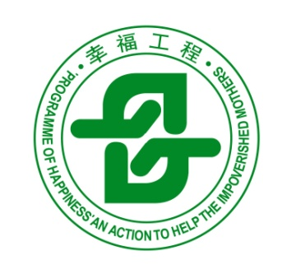
中国人口福利基金会
幸福工程妇女赋能培训

项
目
申
报
书

申报单位（盖章）：
申报时间：

一、项目申请方信息
申报单位
机构负责人信息 | 姓名 |  | 职务
机构负责人信息 | 手机 |  | 邮箱
本项目  对接人信息 | 姓名 |  | 职务
本项目  对接人信息 | 手机 |  | 邮箱

二、项目基本信息
项目名称
项目地点 |  | 开展时间
帮扶对象
及人数
拟申请金额  （人民币） |  |  | 自筹金额  及来源  （如有）
项目简介

三、项目设计
（一）项目目标

（二）项目内容（请详细描述具体项目内容）

（三）可行性分析

（四）实施时间（项目各阶段时间安排）

（五）受益对象（人数、选择标准等）

（六）执行团队（请详细阐述）

（七）资源链接（为有效完成该项目，在人员组织、培训师资、考试考核、资格认证、就业推荐等方面的资源链接情况）

（八）宣传计划

（九）预计产出（项目预计的社会效益、经济效益、实际产出等）

（十）跟踪反馈（项目开展过程中的反馈机制，以及项目完成后的效果评价机制）

四、项目预算(明细)

